C4チーム発表補助資料

C4 3SFY

システムプロダクト株式会社　落合大輔

サインポスト株式会社　工藤愛恵

フラクタルシステムズ株式会社　富濱瞳

サインポスト株式会社　目黒真樹子

株式会社YSLソリューション　山口佳輝

目次

１：「EngelS」について

２：デモンストレーション

３：チーム名の由来

４：チームとしての成長・課題

５：個人の成長・課題

　１：「EngelS」について

テーマ

お金×料理

ズボラな人のための「自炊による」食費節約アプリ！

**簡単に説明すると…**

ユーザーは毎日「自炊した料理」を選んで記録していくだけ。

→「外食と比べて節約できた金額」が勝手に記録されていく！

*節約金額の求め方

外食金額=自炊金額×1.9倍

1.9倍はこちらのサイトを基に計算

[一人暮らしするなら自炊で節約すべき？外食より安い？ズボラレシピも紹介！ (ieagent.jp)](https://ieagent.jp/blog/hitorigurashi/jisui-154085#:~:text=%E5%8D%98%E7%B4%94%E3%81%AB30%E6%97%A5%E3%81%A7%E5%89%B2%E3%82%8B%E3%81%A8%E3%80%81%E8%87%AA%E7%82%8A%E6%B4%BE%E3%81%AF1%E6%97%A5900%E5%86%86%E3%80%81%E5%A4%96%E9%A3%9F%E6%B4%BE%E3%81%AF1%E6%97%A51700%E5%86%86%E3%81%BB%E3%81%A9%E9%A3%9F%E8%B2%BB%E3%81%A7%E4%BD%BF%E3%81%A3%E3%81%A6%E3%81%84%E3%81%BE%E3%81%99%E3%80%82,%E3%81%A1%E3%81%AA%E3%81%BF%E3%81%AB%E3%80%81%E5%A5%B3%E6%80%A7%E3%82%88%E3%82%8A%E3%82%82%E9%A3%9F%E3%81%B9%E3%82%8B%E9%87%8F%E3%81%8C%E5%A4%9A%E3%81%84%E7%94%B7%E6%80%A7%E3%81%AE%E3%81%BB%E3%81%86%E3%81%8C%E3%80%81%E9%A3%9F%E8%B2%BB%E3%81%8C4%EF%BD%9E6%E5%8D%83%E5%86%86%E9%AB%98%E3%81%8F%E3%81%AA%E3%82%8B%E5%82%BE%E5%90%91%E3%81%AB%E3%81%82%E3%82%8A%E3%81%BE%E3%81%99%E3%80%82%20%E3%81%BE%E3%81%9F%E3%80%81%E3%81%8A%E9%85%92%E3%82%92%E9%A3%B2%E3%82%80%E4%BA%BA1.5%EF%BD%9E2%E4%B8%87%E5%86%86%E3%81%BB%E3%81%A9%E9%A3%9F%E8%B2%BB%E3%81%8C%E9%AB%98%E3%81%8F%E3%81%AA%E3%82%8A%E3%81%BE%E3%81%99%E3%80%82)

節約金額=外食金額-自炊金額

例：100円の自炊金額のレシピは、90円の節約に！

このアプリを思いついた背景

「課題解決」＆「独自性」を意識

・ズボラな人が記録、節約が出来るようにしたい

・今までにないコンセプトを目指す！

・アプリ名＆ロゴでの象徴

**EngelS**

エンゲル係数(出費に対する食費の割合)＋

Save(節約)、Support(助ける)、Salutary(健康)

**ロゴ**

コック帽：料理のイメージ

ぶた：貯金のイメージ

文字色：食のイメージ

２：デモンストレーション

**主な機能の紹介**

* グラフィカル ユーザー インターフェイス, テキスト, アプリケーション

  自動的に生成された説明ログイン・新規ユーザー登録

**オレンジの矢印は、**

**遷移を示しています。**

* レシピ一覧・検索

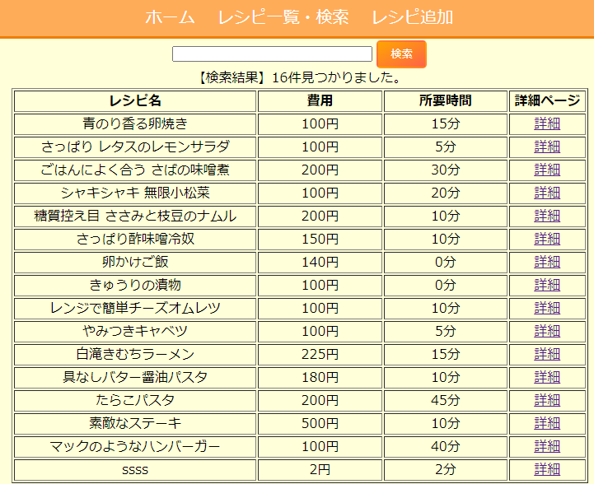

**「パスタ」で検索**

* グラフィカル ユーザー インターフェイス

  中程度の精度で自動的に生成された説明レシピ追加

**登録する内容がプルダウンに表示**

* アラート設定

**設定した調理時間に合わせたレシピがランダムに表示**

３：チーム名の由来

チーム名

「3SFY」(サーズフィー)

→メンバーの所属会社の頭文字から！

3S：サインポスト(工藤)

サインポスト(目黒)

システム・プロダクト(落合)

F：フラクタルシステムズ(富濱)

Y：YSLソリューション(山口)

=「3SFY」誕生！！

４：チームとしての成長・課題

**＊スライドにて、詳しくまとめていますのでスライドをご覧ください。**

3SFYの強み

課題解決意識・個々の強みを生かしたチームワーク

みんな真面目

**一方で…**

決めた内容が分かり辛い要素があった

1人で悩むことが多かった

**①状況の可視化**

**②個々の得意分野を生かすタスク配分**

**③「被り」をなくす**

という改善策を実行！

５：個人の成長・課題

メンバーの皆さんに６月研修前後で成長した箇所をレーダーチャートにまとめてもらった。

またそれぞれの分析も掲載している。

**見方：**

青→６月研修前

オレンジ→６月研修後

【落合大輔のレーダーチャート】

**【大きな変化】**

**☆チームでの開発を意識して報連相をする回数が増えた。**

**☆デバックモードを利用してエラー原因を割り出すことができた。**

**【今後の課題】**

**・技術力は多少向上したがソースコードの書き方に柔軟性がない。**

**→自分以外の方が書いたソースコードの書き方が最も勉強になる。**

【工藤愛恵のレーダーチャート】

**【大きな変化】**

**☆どこに原因があるか考えて調べ、行動出来るように変化**

**【今後の課題】**

**現状に合わせスケジュールを修正する力が不足**

**【施策】**

**・挑戦や見直しの回数を増やし、見当がつけられるよう練習を重ねる**

**・些細なことでも時間を測る**

【富濱瞳のレーダーチャート】

**【大きな変化】**

**☆逃げていたバックエンドへの理解を克服**

**☆仕事モードとの切り替えが速くなった**

**【今後の課題】**

**とにかく知識が無い…**

【目黒真樹子のレーダーチャート】

**【大きな変化】**

**準備をする習慣がついたこと**

**【今後の課題】**

**☆相手を思いやった行動**

**【施策】**

**☆「誰のために作るのか」という視点を常に持つ**

**☆相手視点で考える**

【山口佳輝のレーダーチャート】

**【大きな変化】**

**☆チームで協力して、プログラミングの楽しさを味わえる**

**☆わからないことを聞けるようになった**

**【今後の課題】**

**詰まってしまうと、悩んでしまいずっとパソコンに張り付く時間が多かった**

**→1人で悩まない！**

**→気持ちの切り替えを！**

ご清聴・ご覧いただき

ありがとうございました。

C4 3SFY

システムプロダクト株式会社　落合大輔

サインポスト株式会社　工藤愛恵

フラクタルシステムズ株式会社　富濱瞳

サインポスト株式会社　目黒真樹子

株式会社YSLソリューション　山口佳輝